
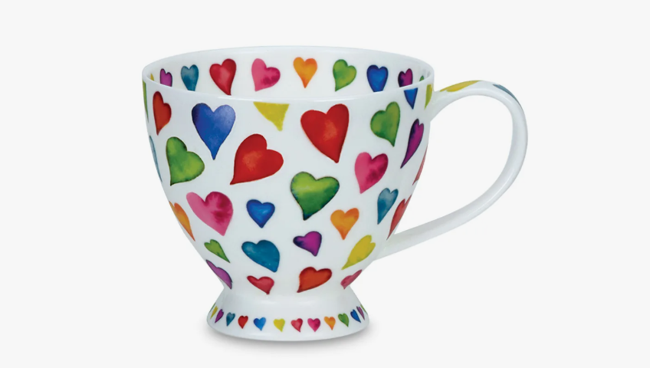

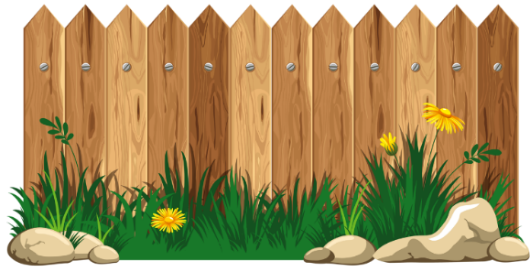

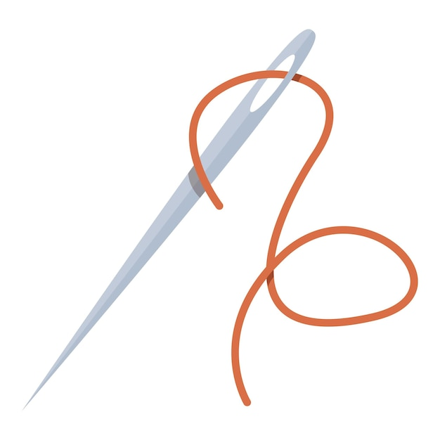
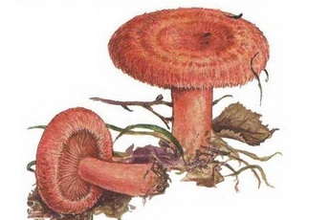

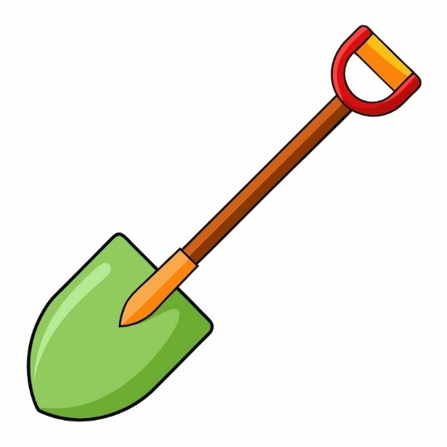


Приложение к артикуляционной гимнастике
Зубки ровно мы смыкаем  И заборчик получаем | 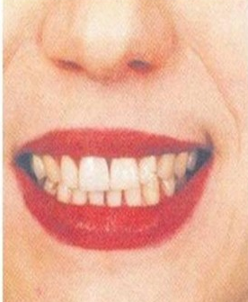  «Заборчик»
Язык лопаткой положи,  А края приподними  Получилась чашечка,  Кругленькая чашечка.  В чашку чаю мы нальем,  Чай с печеньками попьем | «Чашечка»  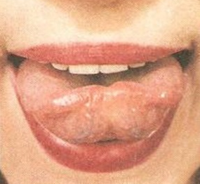
На лесной опушке,  Где жила кукушка,  Вырос гриб волнушка-  Шляпка на макушке | «Грибок»  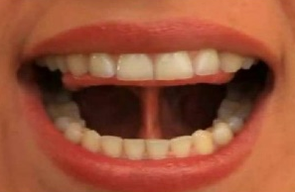
Язык в иголку превращаю,  Напрягаю и сужаю.  Острый кончик потяну  До пяти считать начну.  Один, два, три, четыре, пять.  Иголку я могу держать | 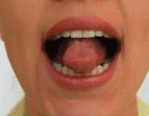  «Иголочка»
Подражаю я слону:  Губы хоботом тяну…  Даже если я устану,  Их тянуть не перестану.  Буду долго так держать,  Свои губы укреплять | «Слоник»  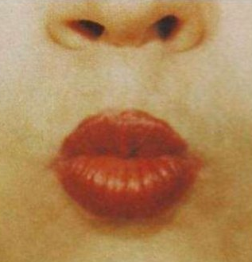
Язык лопаткой положи  И спокойно подержи.  Язык надо расслаблять  И под счет его держать:  Один, два, три, четыре, пять.  Язычок можно убрать | 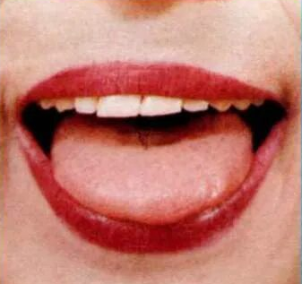  «Лопаточка»
БИОЭНЕРГОПЛАСТИКА.
В головном мозге человека центры, отвечающие за речь и движения пальцев рук, расположены очень близко. Стимулируя тонкую моторику и активизируя тем самым соответствующие отделы мозга, мы активизируем и соседние зоны, отвечающие за речь.
Биоэнергопластика - инновационное средство развития речи дошкольников.
Биоэнергопластика синхронизирует работу полушарий головного мозга, улучшая внимание, память, мышление, речь.
Биоэнергопластика включает в себя три базовых понятия:
био — человек как биологический объект; энергия — сила, необходимая для выполнения определенных действий;
пластика — связанное пластичностью движение, которое характеризуется непрерывностью, энергетической наполненностью, эмоциональной выразительностью.
Таким образом биоэнергопластика – это соединение движений артикуляционного аппарата с движениями кисти руки.
Биоэнергопластика — метод коррекционно-развивающей работы с детьми дошкольного возраста, который предполагает соединение движений артикуляционного аппарата с движениями кистей и пальцев рук.
Особенности работы с применением биоэнергопластики.

1. Знакомство с артикуляционным упражнением по стандартной методике. Отработка его перед зеркалом. Рука в упражнение не вовлекается. Педагог, демонстрирующий упражнение, сопровождает показ одной рукой.
2. К артикуляционному упражнению присоединяется ведущая рука.
Движения кисти руки должны стать раскрепощенными, плавными.
3.Постепенно подключается вторая рука. Таким образом, ребёнок выполняет артикуляционное упражнение или удерживает позу с одновременными движениями обеих рук, которые имитируют движения артикуляционного аппарата.
Таким образом, мы можем сделать вывод, что в результате регулярного выполнения артикуляционной гимнастики с элементами биоэнергопластики, улучшается кровоснабжение артикуляционных органов, развивается подвижность, укрепляется мышечная система языка, губ, щёк, улучшается внимание, память, мышление, речь.
Применение метода биоэнергопластики открывает большие перспективы в достижении целей речевого развития детей. А также расширяет возможности проявления творчества педагога.

